计算机仿真实验及结果分析

一、OCR系统的设计
在本部分中，我们实现了人机交互界面，利用图形显示技术模拟了路径选择的动态过程，通过实时对比数据与图形，方便了对算法正确性的检验并大大提高了所采用算法的可理解性。在实现过程中主要涉及以下几方面：
1．本仿真程序是在Win32平台下的Visual C++ IDE环境下设计完成的。较好得考虑了界面美观性和用户友好性，方便用户与程序的交互。
2．程序的具有三种输入形式，分别是图片输入、点阵输入和手写板输入。每种输入都对应不同的实现方法。其中图片输入是从图片中读取其DIB信息，并在屏幕上显示；在点阵输入中，我们设计了一个点阵类，并为其设计了丰富和有效的方法。使其可以支持用户的各种操作，例如新建、初始化、设置点的大小颜色、背景颜色等等，点阵类继承于CStatic类，这样它具有独立的消息响应机制，使用灵活自由；手写板输入中，我们也设计了一个类，并且也有易用且有效的方法支持，但与点阵类不同的是，手写板类直接隶属于MFC框架中的视图类，这样它的消息响应就更加方便。
3．在算法仿真部分，本程序提供了三种不同的算法供用户选择。在对用户选择的处理上程序提供了简单的，友好的设计风格。默认方式下用户只需单击单选按钮就可以得到较好的参数设置。同时程序还提供了推荐算法，用户在默认情况下可以不必设置繁琐的算法参数。
4．在结果分析和显示方面，我们提供了多种显示和分析工具，尽量做到让用户一目了然并易于进行结果分析。首先我们针对识别后的符号数目分为两种情况显示结果，如果是多个符号，就采用在屏幕上平铺正确点阵的方法显示结果，这种方法清晰明了；如果是单个符号结果将显示在底部控制面板的输入控制栏中和浮动透明窗口中，同时底部控制栏中还有训练过程的误差分析结果和正确率的统计结果，它们分别采用自绘坐标系和CListCtrl控件实现。
5、在样本管理方面，设计了用户动态添加、删除以及显示样本的功能。添加及删除都集中在底部控制板中的样本管理一栏中，所列信息详细，便于用户对照。样本显示功能通过菜单操作实现，程序提供了三种输入方式下的样本，其中点阵和手写板可以动态添加样本，它们中的每种又有四种不同的大小规格。实现方式是在程序中采用单链表的数据结构，对不同的样本进行组织和操作。在需要存储样本或读取样本时就将链表顺序写入文件或从文件中读出。
6. 程序的框架采用MFC的单文档视图结构，视图派生自CFormView，它同时具有对话框与单文档的双重特点，界面也比较美观。底部控制栏采用类VC的可拖放标签控件，操作很具灵活性。显示板采用动画效果和透明窗口效果，兼具了界面美观性和用户友好性。

二、使用OCR系统进行试验的步骤
在本仿真程序中我们基于神经网络算法对存在噪声的符号进行识别，我们定义被识别的符号共有八个，分别是A、B、C、Z、U、N、I、X，如果无法识别，则会显示“？”。通过程序设计和实验演示，证明本方法有比较好的识别效果。现结合操作步骤将仿真结果叙述如下：
- 最精简的操作步骤：
为了方便用户操作，我们默认要规约和识别的符号是8*8的点阵、神经网络算法采用可变学习速率的改进型BP算法以及默认算法的参数，在程序起始时自动对8*8的点阵提取样本并进行训练。这样可以达到用户操作步骤最少的友好性效果。程序起始界面如图1所示：
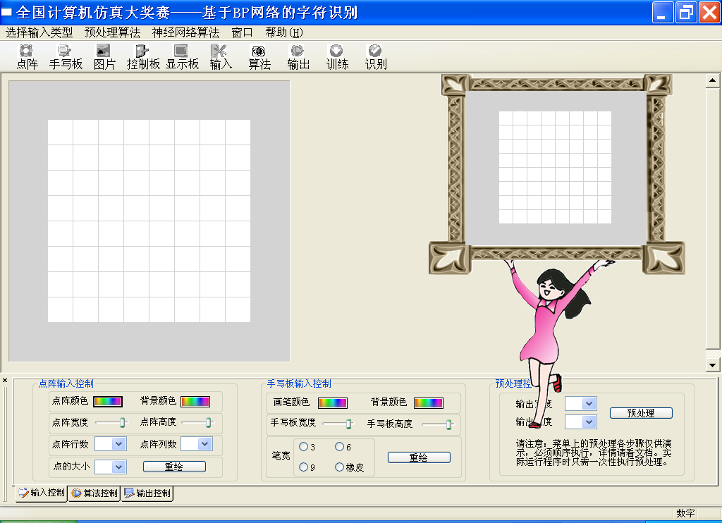
图1 程序起始界面

用户只需要在左边的点阵中输入要识别的符号，然后单击工具栏上的“识别”按钮，右边的浮动显示窗口中就会显示出识别结果，同时底部控制板中的输出控制页面也会显示识别结果和上次训练误差分析，以及结果正确率分析，如图2，3所示：
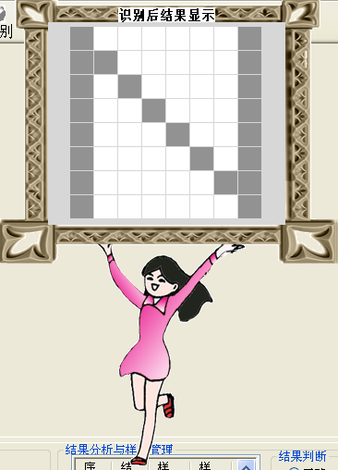
图2 程序结果显示

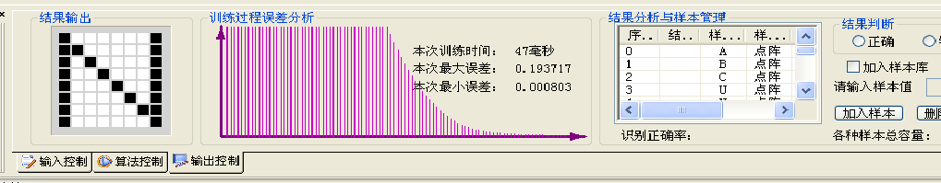
图3 结果显示与分析及误差分析

- 完整的操作步骤：
首先打开菜单上的“神经网络算法”——〉“查找样本”，然后选择需要识别的符号输入类型和大小，如图4所示。打开样本后点击“训练”按钮进行训练，训练完成后点击本类型对应的输入如“点阵”、“手写板”或“图片”按钮进行输入，紧接着可以点击“识别”按钮进行识别。
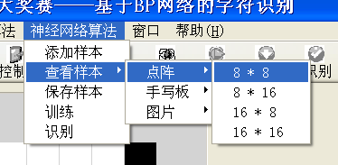
图4 选择样本

3、程序的具有三种输入形式，分别是图片输入、点阵输入和手写板输入。每种输入都对应不同的实现方法。其中图片输入是从图片中读取其DIB信息，并在屏幕上显示；在点阵输入中，我们设计了一个点阵类，并为其设计了丰富和有效的方法。使其可以支持用户的各种操作，例如新建、初始化、设置点的大小颜色、背景颜色等等，点阵类继承于CStatic类，这样它具有独立的消息响应机制，使用灵活自由；手写板输入中，我们也设计了一个类，并且也有易用且有效的方法支持，但与点阵类不同的是，手写板类直接隶属于MFC框架中的视图类，这样它的消息响应就更加方便。如图5，6，7所示
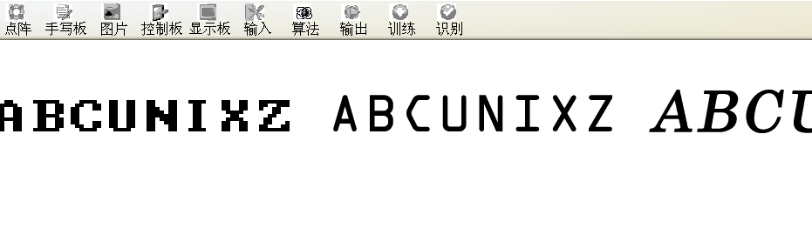
图5 图片输入
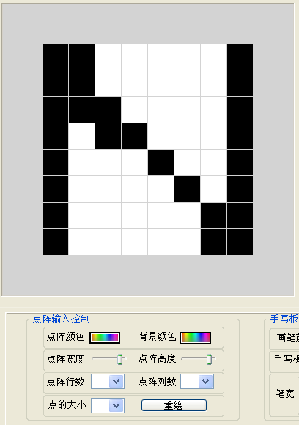
图6 点阵输入及控制

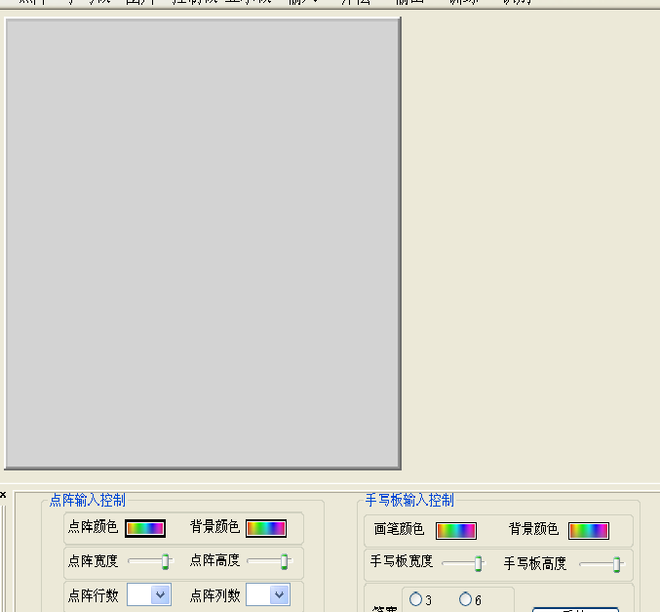
图7 手写板输入及控制

- 结果分析：
训练或识别完成后，底部控制板会自动跳到输出控制页面，用户可以在此查看输出结果和训练误差以及识别正确率等信息。用户可以在“输出控制”的“结果分析与样本管理”栏中选择当前识别结果是否正确，如图8所示。选择的结果将作为程序的识别率的计算标准。
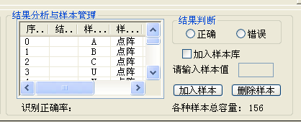
图8 结果分析与样本管理

- 样本管理：
我们已经提供了点阵和手写板的若干样本，用户可以自由添加或删除样本。添加的步骤是：首先在输入框（点阵或手写板）中输入要添加的样本，然后在底部控制板的输入页面上点击“预处理”按钮，如图9所示。然后可以到底部控制面板的输出控制页面上选择“假如样本库”复选框，然后在“请输入样本值”编辑框中输入样本值，最后点击“加入样本”按钮完成样本的加入。删除样本的步骤是：首先选中列表控件中的一个或多个样本，然后点击“删除样本”按钮即可删除。注意修改样本后必须重新训练才能使新修改的样本生效。在程序中采用链表的数据结构存储样本的各种信息，如果需要存储或读出样本，可以通过对当前路径下的sample.dat文件进行读写操作来完成。
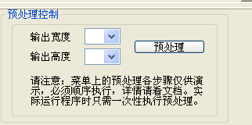
图9 预处理控制

- 程序中的其它窗口及功能：
程序中为了维护用户友好性提供了多种输入类型和控制方式，分别在菜单，工具栏和底部控制面板中有所体现。在此不再赘述，欢迎您试用。

三、仿真试验结果分析
- 改进BP学习算法的试验结果
为了验证改进后的BP学习算法的有效性，在训练具有６４个输入层神经元、１０个隐含层神经元和３个输出层神经元的子网的权、阈值时，将本算法同有局部寻优能力的经典BP算法和仅引入动量因子的MOBP算法进行了比较。参数设置如下：三种算法的初始学习步长n取为0.15；对于MOBP算法和改进型BP算法中动量因子取为0.5；改进型BP算法中的学习步长调整增加率和减少率分别为5%和25%，进行学习步长调整的误差界限是4%。实验结果如表3-1所示（对于各项时间均测试20次，取平均训练时间）：

表3-1 对于64-10-3的神经网络训练问题３种算法的训练平均时间比较（单位：毫秒）
均方误差 | 经典BP算法 | MOBP算法 | 改进型BP算法
0.1 | 31 | 16 | 13
0.01 | 266 | 109 | 16
0.001 | 891 | 370 | 31
0.0005 | 3219 | 1016 | 47

从上表中的数据可看出，本系统采用的可变学习速率改进型BP算法在收敛速度上明显优于单独的BP算法和仅加入动量因子的MOBP算法。
- 本系统的识别测试
本系统的样本库是由５组符号样本构成，每一组都包括需识别的８个符号（A、B、C、U、N、I、X、Z）。系统采用了成批训练的方法，即一次读入网络所有需识别的符号训练样本的特征向量，输入到网络中，通过训练算法调整网络的权、阈值，直到网络收敛到指定的精度。这种方法与单个样本训练方法相比，可以克服网络遗忘的现象，从而加快学习速度。再加上本系统采用的可变学习速率的改进型BP学习算法在加快收敛速度和提高精度等方面的优势，因此使得网络的训练时间大大缩短。
在对BP网络训练完成之后，开始对系统进行符号识别测试（为了简单起见，这里只采用点阵形式的输入进行测试）。对测试的符号样本的处理流程如下：
- 开始进行预处理，由于只是简单的点阵形式的输入，此处仅采用去噪声进行处理；
- 对去噪声之后的结果进行细化，获取符号的骨架，并进行归一化处理；
- 针对预处理后的结果进行特征提取，此处采用逐像素特征提取法，即利用行列扫描算法提取符号的M*N维特征向量，作为识别该类别符号的BP网络的输入；
- 得到BP网络输出，根据已定义网络输出与符号模式的对应关系，得出识别结果。

在对BP网络的输出进行判断时，采取了近似判别的策略。即神经元的输出大于0.75认为该神经元输出为1，若神经元的输出小于0.25，则认为该神经元输出为0。经过试验得到的本OCR系统总体测试结果如下：
表3-2 OCR系统对训练集和测试集达到的性能指标
 | 训练集 | 测试集(根据选定情况结果有所不同)
样本数量 | 40 | 40
正确识别率 | 97.5% | 91.615％
拒识率 | 0% | 5.382%
误识率 | 2.5% | 3.001%

虽然随着样本集和训练集选择的不同，各项样本识别率会相应地发生变化。但仅过我们大量的试验证明，基于BP三层网络模型所设计的OCR系统具有较强的学习能力和容错性，对带有噪声的输入信号具有良好的识别能力。

